Федеральное государственное автономное образовательное учреждение высшего образования «Национальный исследовательский Нижегородский государственный университет им. Н.И Лобачевского»

Отчёт по лабораторной работе №

«Исследование электронных ламп диода и триода»

Выполнили:

Студенты 2 курса, ВШОПФ

Кульшин Даниил

Корецкая Анастасия

2023 г.

**Дата проведения работы:** 29.11 - 06.12

**Дата сдачи отчета:** 13.12

**Теоретическая часть.**

Диод состоит из баллона (стеклянного, металлостеклянного, керамического), в котором создается вакуум, и системы плоских или цилиндрических электродов: анода и катода. Катод - (в простейшем случае) накаливаемая вольфрамовая нить, излучающая электроны при достаточно высокой температуре (термоэлектронная эмиссия).

Применяют чаще катоды с косвенным подогревом – электроны излучает эмиттер, электрически изолированный от вольфрамового подогревателя. Преимущество таких катодов возможности питания подогревателя переменным током и эквипотенциальность эмиттера. Эмиттеры покрываются оксидной пленкой из материалов, имеющих малую работу выхода электронов, что дает хорошую эмиссию при сравнительно небольшом подогреве.

Если соединить анод с катодом через гальванометр, можно обнаружить в цепи анодный ток. Он достаточно мал, потому что вылетевшие из катода электроны создают вокруг него отрицательный пространственный заряд, который преодолеть могут только электроны с большой кинетической энергией, остальные возвращаются на катод.

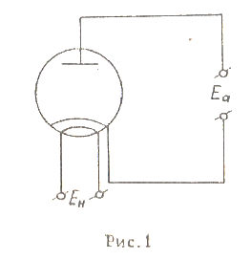Анодный ток можно увеличить, скомпенсировав действие пространственного заряда. Это можно сделать, создав между анодом и катодом электрическое поле, которое ускоряло бы электроны. Для этого включают источник постоянного напряжения $E_{a}$, а в цепь катода – источник накала $E_{н}$ (см. Рис.1).

Чем больше $E_{a}$, тем больше анодный ток. При некотором напряжении пространственного заряда не будет, все излучаемые электроны достигнут анода, дальнейшее увеличение напряжения не увеличит ток (режим насыщения).

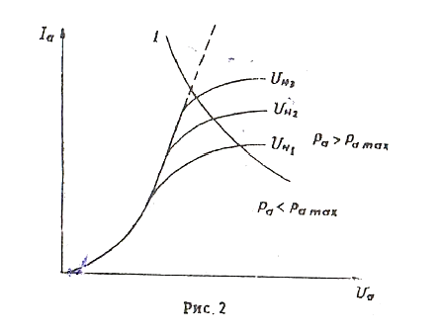У электронных ламп с оксидным катодом насыщения анодного тока нет вплоть до полей, разрушающих катод (Рис.2, пунктир). Если изменить полярность анодного источника (т.е. подключить его минусом к аноду, а плюсом к катоду), то ток протекать через лампу не будет. Поэтому диод обладает односторонней проводимостью. (Можно использовать для выпрямителей переменного тока детекторов в радиоприемниках и т.п.)

При постоянной температуре катода T=const, величина анодного тока диода зависит только от анодного напряжения. Анодная характеристика лампы – функция, выражающая зависимость анодного тока от анодного напряжения. Семейство анодных характеристик диода приведено на Рис.2.

Ток насыщения пропорционален количеству электронов, излученных катодом, и при различных температурах он будет тем больше, чем больше напряжение накала. При прохождении тока через диод в нем будет рассеиваться определенная электрическая мощность. Электроны, излученные катодом, увеличивают свою кинетическую энергию за счет энергии электрического поля. При ударе об анод электрон отдает ему свою энергию. Энергия электронов выделяется на аноде в виде тепловой энергии и излучается им в окружающее пространство. С повышением анодного напряжения увеличивается количество достигших анода электронов, их скорость и кинетическая энергия, и, следовательно, возрастает и мощность, рассеиваемая анодом.

Для каждого типа лампы существует максимальная допустимая величина этой мощности *- $P_{a max}$.* Превышение этой мощности может вывести лампу из строя. Рассчитывается по формуле: $P_{a}=U_{a}I_{a}$

Уравнение $P_{a max}=U_{a}I_{a}=const$ изображается гиперболой, асимптоты – координатные оси (см. Рис.2, отмечено индексом «1»).

Температурная характеристика диода – это функция, выражающая зависимость анодного тока диода от величины напряжения накала: $I_{a}=f\left(U_{н}\right)$

По ней можно судить об эмиссионной способности катода, о возникновении и исчезновении пространственного заряда между катодом и анодом лампы. Для каждой лампы есть максимальное напряжение накала, которое нельзя превышать.

Представление о работе диода можно составить и не зная его характеристик, если известны его параметры:

• Крутизна вольт-амперной характеристики: $S=\frac{ⅆI_{a}}{ⅆU_{a}}$

• Или внутренне сопротивление $R_{i}=\frac{1}{S}$

Характеристика диода нелинейна, поэтому дифференциальные параметры зависят от значений $I_{a}$ и $U_{a}$: $S=f\left(U_{a}\right)$ *.*

Приближенное значение крутизны можно определить по вольтамперной характеристике, заменив дифференциалы на малые приращения так, чтобы в этих пределах участок анодной характеристики можно было считать линейным: $S≈\frac{∆I_{a}}{∆U_{a}}$ *.*

Триод состоит из баллона с вакуумом и трёх электродов: анода, катода и сетки (расположена ближе к катоду). Изменение потенциала сетки по отношению к катоду изменяет величину электрического поля между ними.

При потенциале сетки $U_{C}>0$ (относительно катода) электрическое поле ускоряет электроны и увеличивает $I_{a}$, а при $U_{C}<0$ (относительно катода) электрическое поле замедляет электроны и уменьшает $I_{a}$. Следовательно, наличие сетки в лампе позволяет управлять величиной анодного тока. Обычно используют тормозящее действие сетки, т.к. при этом сеточный ток отсутствует (ток, возникающий при ускоряющем режиме сетки, когда часть электронов притягивается к положительно заряженной сетке.)и в цепи для управления анодным током не затрачивается никакой мощности.

Анодный ток в триоде зависит и от напряжения на сетке и от напряжения на аноде: $I_{a}=f\left(U_{с}, U_{а} \right)$*.*

При постоянной температуре катода *T=const* эта зависимость изображается в виде двух семейств статических характеристик, когда одно или другое напряжение считается постоянным. Статистические анодно-сеточные характеристики см. на Рис.3:

$$I_{a}={f_{1}(U_{c})}_{U_{a}=const}$$

и статистические анодные характеристики – на Рис.4:

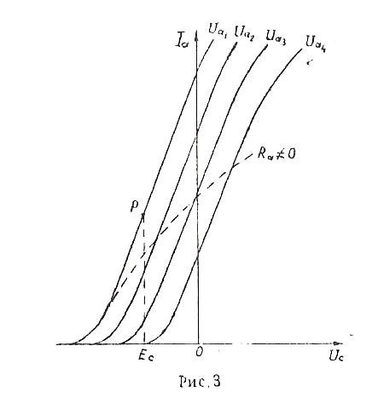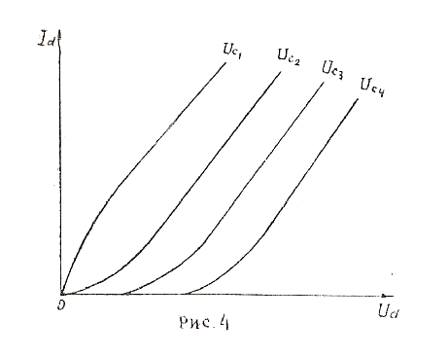 $I_{a}={f_{2}(U_{a})}_{U_{c}=const}$

При увеличении $U_{a}$ анодно-сеточные характеристики смещаются влево. То же происходит с анодными характеристиками при увеличении $U_{с}$.

Параметры:

• $S=\frac{∂I_{a}}{∂U_{c}}={\left[\frac{ⅆI_{a}}{ⅆU_{c}}\right]}_{U_{a}=const}$– крутизна триода;

• $R_{i}=\frac{∂U_{a}}{∂I_{a}}={\left[\frac{ⅆU_{a}}{ⅆI_{a}}\right]}_{U_{c}=const}$– внутреннее сопротивление триода.

Крутизна характеристики графически может быть определена как тангенс угла наклона касательной к сеточной характеристике в данной точке. Из-за нелинейности сеточной характеристики значение крутизны в каждой точке характеристики различно.

Внутреннее сопротивление графически может быть определено как котангенс угла наклона касательной к анодной характеристике в рабочей точке.

Параметры $S$ и $R_{i}$ изменяются в зависимости от действующих напряжений на электродах триода. Найдем связь между этими параметрами:

$$ⅆI_{a}=\frac{∂I_{a}}{∂U_{c}}ⅆU_{c}+\frac{∂I_{a}}{∂U_{a}}ⅆU_{a}$$

Если $U_{c}$ и $U_{a}$ изменять так, чтобы анодный ток $I_{a}$ оставался постоянным, то учитывая, что изменения сеточного и анодного напряжения при этом различного знака, получим:

$0=\frac{∂I_{a}}{∂U_{c}}-\frac{∂I_{a}}{∂U_{a}}{\left[\frac{ⅆU_{a}}{{ⅆU}_{c}}\right]}_{I_{a}=const}$ или $S=\frac{1}{R_{i}}μ, μ={\left[\frac{ⅆU_{a}}{{ⅆU}_{c}}\right]}_{I_{a}=const}$

• $μ$– статистический коэффициент усиления, показывает, во сколько раз действие на анодный ток приращения $U_{c}$ эффективнее действия такого же приращения $U_{a}$.

• $D=\frac{1}{μ}$– проницаемость лампы. Соотношение $SR_{i}D=1$, где по двум известным параметрам можно найти третий, справедливо и для более сложных электронных ламп с большим количеством электродов.

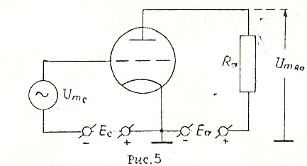 Из-за того, что сетка расположена гораздо ближе к катоду, чем анод, управляющее действие её на поток электронов сильнее. Если между сеткой и катодом приложено переменное напряжение, а в анодную цепь лампы включено сопротивление, то анодный ток будет меняться, следуя за изменением напряжения на сетке. Изменение анодного тока приводит к изменению напряжения на сопротивлении в анодной цепи. Следовательно, меняя напряжение на сетке, можно управлять мощностью, выделяемой в анодной цепи, не расходуя никакой энергии в сеточной цепи (если мгновенное значение сеточного напряжения всегда отрицательно). Источником энергии при этом является анодная батарея. Это свойство триода позволяет использовать его для усиления и для генерации электрических колебаний. Упрощенная схема усилительного каскада приведена на Рис.5.

Источник $E_{c}$ носит название источника сеточного смещения и служит для задания рабочей точки на анодно-сеточной характеристике (точка P на Рис.3).

Анодно-сеточная характеристика при $R_{a}≠0$ будет отличаться от статической анодно-сеточной характеристики, т.к. при изменении будет меняться напряжение на аноде лампы ($U_{a}=E_{a}-I_{a}R_{a}$). Такая характеристика, называемая динамической, показана на Рис.3 пунктиром.

Как и в статическом режиме, управляющее действие сетки при работе лампы с нагрузкой характеризуется крутизной:

$$S_{н}=\frac{dI_{a}}{ⅆU_{c}}$$

В отличии от статической, эта крутизна определяется при изменяющемся напряжении на аноде. Связь статической крутизны с динамической:

$$S_{н}=\frac{S}{1+\frac{R_{a}}{R_{i}}}$$

Усиление сигнала, обеспечиваемого лампой, характеризуется динамическим коэффициентом усиления *K*, равным отношению амплитуды переменного напряжения на сопротивлении нагрузки к амплитуде напряжения на сетке:

$$K=\frac{U_{m_{R_{a}}}}{U_{m_{c}}}$$

Выразим его через статические параметры лампы: $K=\frac{{dU}_{R_{a}}}{{dU}_{c}}$– заменили амплитуды б.м. приращениями, что допустимо в линейном режиме.

Учтем, что ${dU}_{R_{a}}=R_{a}dI_{a}$, получим: $K=\frac{R_{a}dI_{a}}{{dU}_{c}}=R_{a}S_{н}=\frac{R_{a}S}{1+\frac{R_{a}}{R_{i}}}=\frac{μ}{1+\frac{R_{a}}{R_{i}}}$.

**Практическая часть.**

Таблица 1. Численное значение ВАХ

|  |  |
| --- | --- |
| *Ua*, В | *Ia*, мА |
| 1 | 1,73 |
| 2 | 3,26 |
| 3 | 4,92 |
| 4 | 8,46 |
| 5 | 11,55 |
| 6 | 14,22 |
| 7 | 17,1 |
| 8 | 20,9 |
| 9 | 24,9 |
| 10 | 28,9 |
| 11 | 33,6 |
| 12 | 37,3 |
| 13 | 41,2 |
| 14 | 45 |
| 15 | 49,5 |
| 16 | 56,7 |
| 17 | 61,7 |
| 18 | 67 |
| 19 | 72,5 |
| 20 | 78 |
| 21 | 84 |
| 22 | 90 |

Задание 1. Измерение ВАХ диода.

Для снятия вольт-амперной характеристики диода подключили к соответствующим клеммам на установке вольтметр и миллиамперметр, подали напряжение на лампу. Для конкретных значений анодного напряжения *Ua* считывали величину анодного тока *Ia.* Результаты представлены в таблице 1, а график этих данных представлен на рисунке 1.

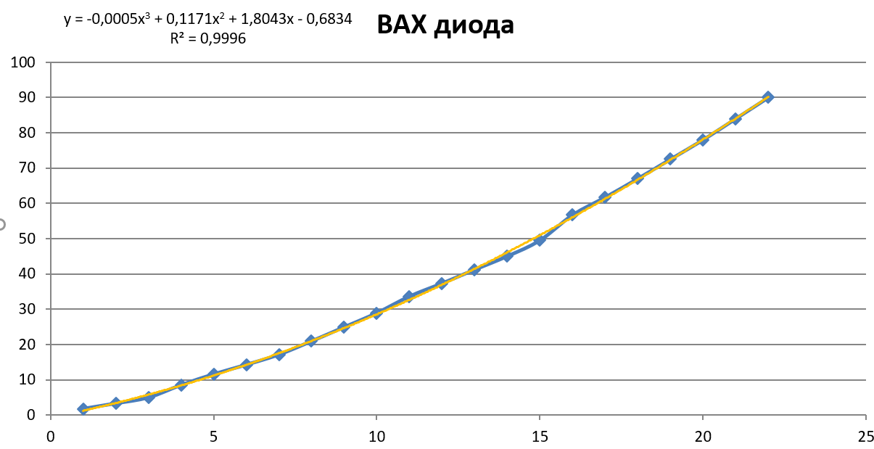

Рисунок 6. График ВАХ для диода.

Вычислим крутизну в нескольких точках по формуле: $S= \frac{∆I_{a}}{∆U_{a}}$

$$S_{8-10} = \frac{28,9-20,9}{2} = 4 {мОм}^{-1}$$

$$S_{14-16} = \frac{61,7-49,5}{2} = 6,1 {мОм}^{-1}$$

$$S_{18-20} = \frac{78-67}{2} = 5,5 {мОм}^{-1}$$

На рисунке 7 показан график крутизны для каждой точки.

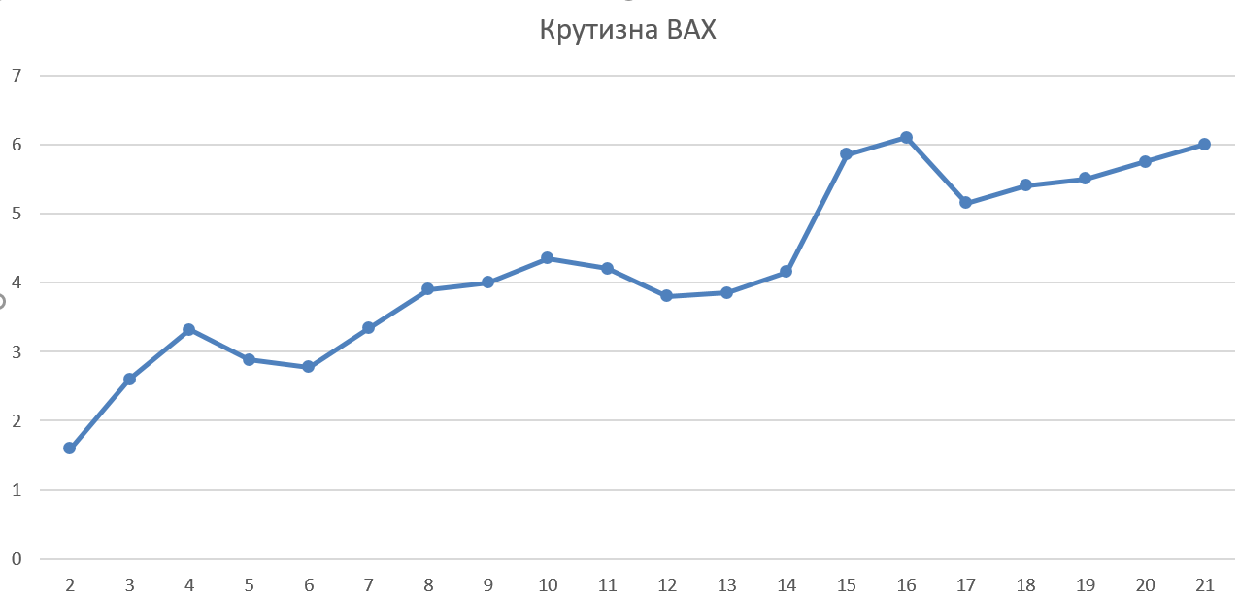

Рисунок 7. Крутизна ВАХ, S [мОм-1]

**Задание 2. Снятие статических характеристик триода.**

Перед снятием характеристик построили на графике гиперболу: 𝑃𝑎 𝑚𝑎𝑥 = 𝑈𝑎𝐼𝑎 = 𝑐𝑜𝑛𝑠𝑡 (рис.6) и при снятии следили, чтобы рассеиваемая мощность не превышала предельную допустимую для нашей лампы: 𝑃𝑎 𝑚𝑎𝑥 = 2,5 Вт.

Таблица 2. Максимальное значение тока при заданном напряжении

|  |  |  |  |  |  |  |  |  |  |  |
| --- | --- | --- | --- | --- | --- | --- | --- | --- | --- | --- |
| 𝑈𝑎 , В | 20 | 40 | 60 | 80 | 100 | 120 | 140 | 160 | 180 | 200 |
| 𝐼𝑎 , мА | 125 | 62,5 | 42 | 31 | 25 | 21 | 18 | 16 | 14 | 12,5 |

Сначала сняли семейство сеточных характеристик. При заданных значений *Ua* фиксировали значения *Uc* и *Ia*:

Таблица 3. Численные данные эксперимента

|  |  |  |  |
| --- | --- | --- | --- |
| *Ua*, В | 60 | 80 | 100 |
| *Uc*, В | *Ia*, мА | *Ia*, мА | *Ia*, мА |
| -5 | - | - | 0,47 |
| -4,5 | - | - | 1,01 |
| -4 | - | 0,45 | 1,68 |
| -3,5 | - | 1,03 | 2,48 |
| -3 | 0,42 | 1,5 | 3,44 |
| -2,5 | 1 | 2,57 | 4,53 |
| -2 | 1,77 | 3,6 | 5,66 |
| -1,5 | 2,69 | 4,75 | 7,14 |
| -1 | 3,71 | 5,98 | 8,44 |
| -0,5 | 4,83 | 7,34 | 9,96 |
| 0 | 5,98 | 8,54 | 11,32 |
| 0,5 | 7,27 | 9,92 | 12,85 |
| 1 | 8,42 | 11,2 | 14,28 |
| 1,5 | 9,58 | 12,5 | 15,65 |
| 2 | 11,01 | 13,93 | 17,25 |
| 2,5 | 12,1 | 15,23 | 18,65 |
| 3 | 13,41 | 16,6 | 20,29 |
| 3,5 | 14,83 | 18,17 | 21,72 |
| 4 | 16,17 | 19,7 | - |
| 4,5 | 17,6 | 21,24 | - |
| 5 | 19 | 22,77 | - |

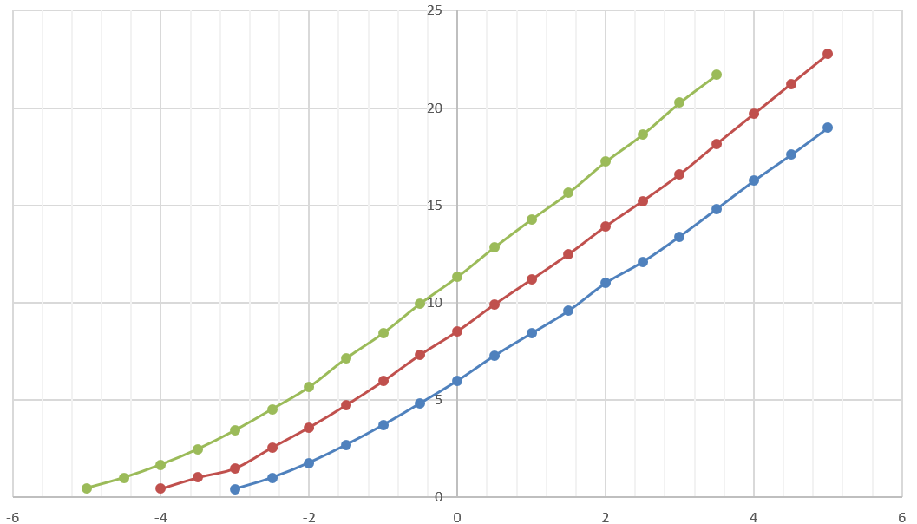

Рисунок 8. График зависимости *Ia* от *Uc* при фиксированном *Ua*.

Теперь обработаем данные при фиксированном значении *Uc* будем измерять значения *Ua* и *Ia*:

Таблица 4. Численные значения эксперимента

|  |  |  |  |  |
| --- | --- | --- | --- | --- |
| *Uc*, В | -4 | -2 | 0 | 2 |
| *Ua*, В | *Ia*, мА | *Ia*, мА | *Ia*, мА | *Ia*, мА |
| 2 | - | - | 0,45 | 2,69 |
| 6 | - | - | 0,81 | 3,5 |
| 10 | - | - | 1,13 | 4,06 |
| 20 | - | - | 1,96 | 5,40 |
| 30 | - | - | 2,9 | 6,70 |
| 40 | - | 0,55 | 3,9 | 8,03 |
| 50 | - | 1,14 | 4,98 | 9,37 |
| 60 | - | 1,89 | 6,18 | 10,75 |
| 70 | 0,21 | 2,75 | 7,41 | 12,18 |
| 80 | 0,55 | 3,7 | 8,69 | 13,69 |
| 90 | 1,06 | 4,73 | 10,03 | 15,23 |
| 100 | 1,72 | 5,89 | 11,42 | 16,94 |
| 110 | 2,5 | 7,09 | 12,9 | 18,57 |
| 120 | 3,4 | 8,33 | 14,41 | - |
| 130 | 4,37 | 9,64 | 15,87 | - |
| 140 | 5,47 | 11,01 | 17,5 | - |
| 150 | 6,63 | 12,44 | - | - |
| 160 | 7,83 | 13,94 | - | - |
| 170 | 9,12 | - | - | - |
| 180 | 10,46 | - | - | - |
| 190 | 11,85 | - | - | - |

Примечание: для *Uc* = 2 вольт была получена более детальная таблица, графики, которые представлены на рисунке 8, были построены по полной таблице.

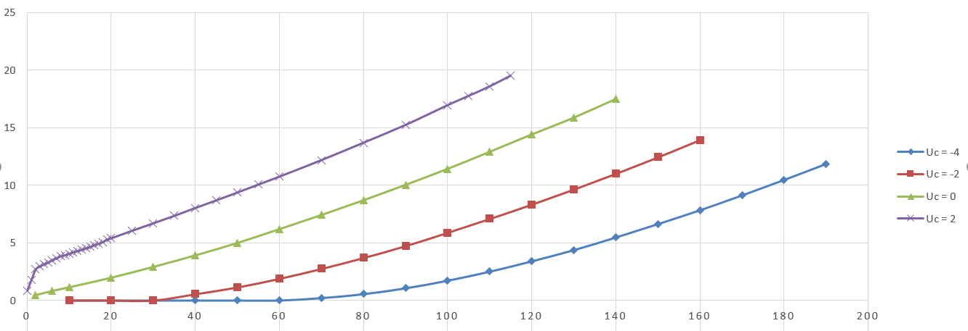

Рисунок 9.

Займёмся вычислениями следующих параметров на средних участках характеристик:

крутизны триода $S=\frac{∂I_{a}}{∂U_{c}}={\left[\frac{ⅆI_{a}}{ⅆU_{c}}\right]}_{U_{a}=const}$

внутреннего сопротивления триода $R_{i}=\frac{∂U_{a}}{∂I_{a}}={\left[\frac{ⅆU_{a}}{ⅆI_{a}}\right]}_{U_{c}=const}$

статического коэффициента усиления триода $μ={\left[\frac{ⅆU_{a}}{{ⅆU}_{c}}\right]}_{I_{a}=const}$.

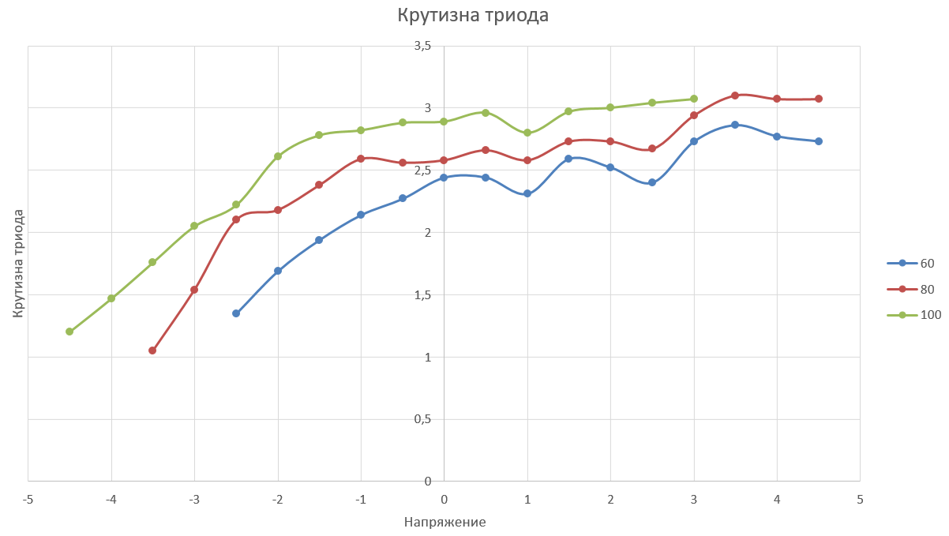

Рисунок 10. Крутизна триода для различных значений $U_{a}$

Внутренние сопротивление для триода:

$$R_{i}\left(U_{c}=-4\right)={\left[\frac{ⅆU_{a}}{ⅆI_{a}}\right]}_{U_{c}=-4}=10,31 кОм$$

$$R_{i}\left(U_{c}=-2\right)={\left[\frac{ⅆU_{a}}{ⅆI_{a}}\right]}_{U_{c}=-2}=8,62 кОм$$

$$R_{i}\left(U_{c}=0\right)={\left[\frac{ⅆU_{a}}{ⅆI_{a}}\right]}_{U_{c}=0}=8,33 кОм$$

$$R_{i}\left(U_{c}=2\right)={\left[\frac{ⅆU_{a}}{ⅆI_{a}}\right]}_{U_{c}=2}=6,66 кОм$$

Высчитаем коэффициент усиления триода:

$$μ={\left[\frac{ⅆU_{a}}{{ⅆU}_{c}}\right]}_{I_{a}=8.7}≈20$$

**Задание 3. Работа триода в режиме усилителя.**

С выхода генератора подали сигнал на осциллограф с частотой ~1 кГц и амплитудой ~100мВ. Подключили данный сигнал на вход усилителя, а с выхода подали на осциллограф. Проверили, как меняется коэффициент усиления K на разных частотах численный результат записан в таблице 5, а графический представлен на рисунке 11.

Таблица 5 Численное значение К от частоты

|  |  |
| --- | --- |
| w, кГц | К |
| 15 | 18,4 |
| 20 | 17 |
| 25 | 15,2 |
| 30 | 14,4 |
| 40 | 12,4 |
| 50 | 11 |
| 60 | 9,6 |
| 70 | 8,7 |
| 80 | 7,6 |
| 90 | 7,1 |
| 100 | 6,2 |
| 150 | 4,5 |
| 200 | 3,6 |
| 250 | 2,85 |
| 300 | 2,35 |
| 350 | 2,05 |
| 400 | 1,75 |

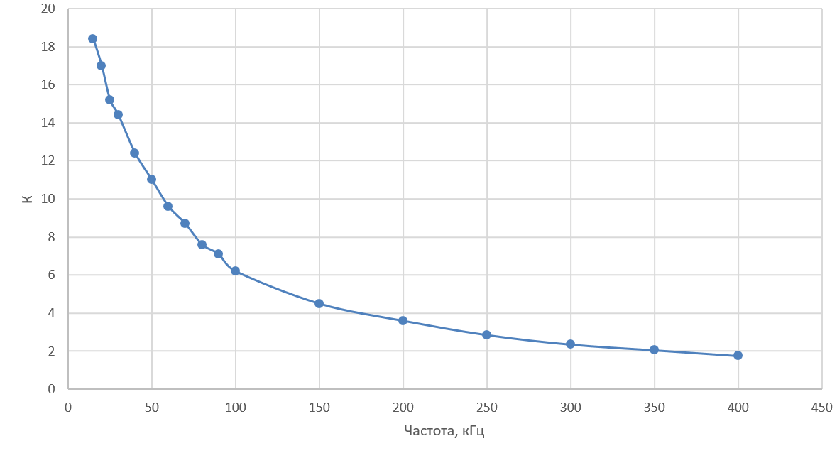

Рисунок 11. Зависимость К – коэффициента усиления от частоты.

Из графика видно, что с ростом частоты усиливаемого сигнала усилительные свойства триода ухудшаются. Это связано, в основном, с влиянием межэлектродных емкостей и индуктивностей вводов лампы.

Далее для всех возможных значений сопротивлений нагрузки *Ra* вычислили *K* и сравнили с теоретической формулой $K=\frac{μ}{1+\frac{R_{i}}{R_{a}}}$ при частоте 1кГц, *µ*=20, *Ri*=8,5 кОм.

**Коэффициент усиления**

|  |  |  |
| --- | --- | --- |
| **R, кОм** | **K prac** | **K teor** |
| **1,8** | **2,7** | **3,5** |
| **5** | **6** | **7,4** |
| **18** | **10,2** | **13,6** |
| **32** | **13,2** | **15,8** |
| **46** | **16,6** | **16,9** |
| **83** | **17,8** | **18,1** |
| **192** | **19** | **19,2** |
| **495** | **18** | **19,7** |
| **1000** | **17,4** | **19,8** |

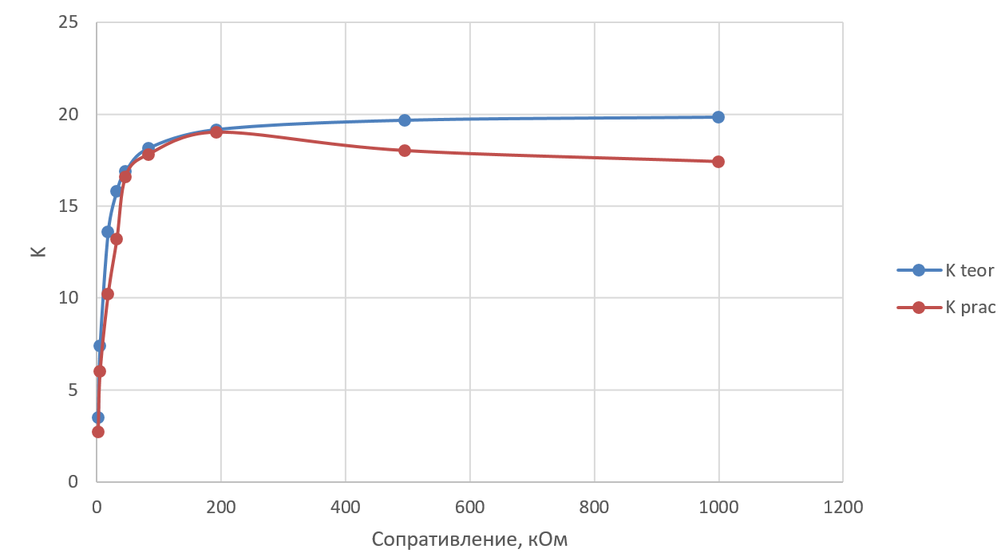

Рисунок 12. Коэффициент усиления от сопротивления, ось X - линейная

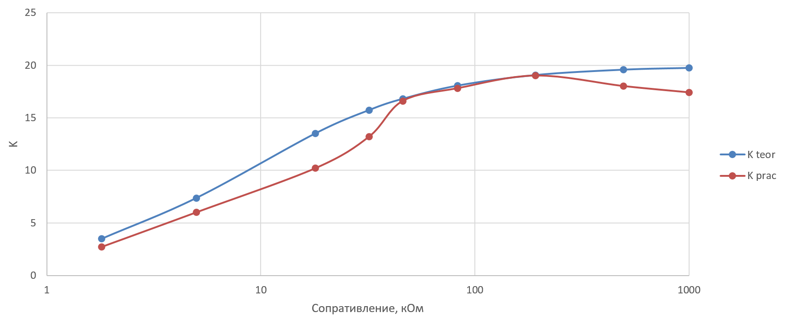

Рисунок 13. Коэффициент усиления от сопротивления, ось X – логарифмическая.

Судя по графику, теоретическая формула выполняется в значений от *Ra* ≈ 46 до *Ra*≈ 192 кОм. При больших значениях 𝑅𝑎/𝑅𝑖 дальнейшее увеличение 𝑅𝑎 при постоянном 𝐸𝑎 не дает роста 𝐾, так как это приводит к смещению рабочей точки на динамической анодно-сеточной характеристике ближе к основанию, где 𝑅𝑖 возрастает, а 𝜇 уменьшается.